# ****躲避障碍物小游戏使用说明****

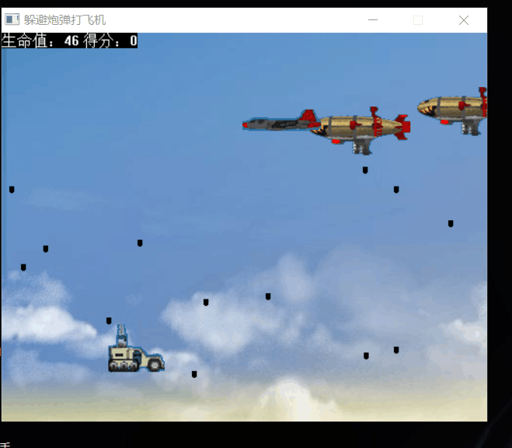

**1 游戏简介**

《躲避炮弹打飞机》是一款简单的小游戏，能让你体会不一样的游戏场景。在打开游戏时，会出现许多飞机和地面上的车。飞机从右向左飞并随机投下炮弹，通过移动车子进行躲闪。若被炮弹击中，则生命值下降。生命值下降为0后退出游戏。同时，你也可以对飞机发射炮弹，没击中一架飞机，分数就会增加1分。

**2 游戏使用指南**

2.1 运行环境

具有一般配置的电脑即可。

2.2 使用

下载游戏相关的EXE文件（即躲避炮弹打飞机.exe文件），双击打开文件即可运行游戏。

2.3 游戏规则

在默认初始状态，车子的生命值为50，分数为0。游戏开始后，按下相应键位完成对应的功能。每被炮弹击中一次，生命值下降1点；每发射一枚炮弹并击落一架飞机，分数增加1分。分数设置无上限，但如果生命值下降为零，就会弹出“是否继续游戏”的窗口，如果点击“是”，则数据清空，重新运行程序进行游戏。但如果点击“否”，则直接退出游戏。

**3 操作命令一览表**

|  |  |
| --- | --- |
| 键位 | 功能 |
| ←键 | 向左移动 |
| →键 | 向右移动 |
| 空格键 | 发射炮弹 |
| “是”键 | 继续游戏 |
| “否”键 | 退出游戏 |

**4 程序文件（或命令文件）和数据文件一览表**

躲避炮弹打飞机.exe 程序运行文件

main.cpp 程序源代码